第三师图木舒克市工业园区电子产业标准厂房建设项目“7·18”一般高处坠落瞒报事故
调查报告

2026年3月23日，师市安防办接到应急管理部、兵团安委办逐级交办的一起生产安全事故瞒报问题线索，经核查属实：2021年7月18日14时许，在已竣工验收的第三师图木舒克市工业园区电子产业标准厂房建设项目施工第三标段16#厂房二楼东北侧，王*在维修消防喷淋末端管道过程中，从高约2.5米的门式移动脚手架上坠落，送医12天后，于2021年7月30日抢救无效死亡。事故造成1人死亡，直接经济损失约141.02万元。事故发生后，师市应急管理局和其他负有安全生产监督管理职责的部门均未接到事故报告，属生产安全事故瞒报行为。
根据《中华人民共和国安全生产法》（2021年版）《生产安全事故报告和调查处理条例》（国务院第493号令），2026年4月9日，第三师图木舒克市《关于同意成立第三师图木舒克市图木舒克经济技术开发区永安坝工业园电子产业标准厂房建设项目“7·18”一般高处坠落瞒报事故调查组的批复》（师函〔2026〕12号），批复成立“7·18”瞒报事故调查组。事故调查组由师市纪委监委、应急管理局、公安局、住建局、工信局、市场监督管理局、人社局、总工会、图木舒克经济技术开发区管理委员会组成，并邀请第三师检察分院参与事故调查。
事故调查工作坚持“科学严谨、依法依规、实事求是、注重实效”和“四不放过”原则，通过现场勘查、查阅资料、询问谈话、走访了解等方式，查明了事故经过、发生原因、人员伤亡情况、直接经济损失和瞒报过程，认定了事故性质以及事故单位和相关人员的责任，总结分析了事故主要教训，提出了防范整改的措施建议。
经调查认定，第三师图木舒克市工业园区电子产业标准厂房建设项目“7·18”一般高处坠落瞒报事故是一起因员工安全意识淡薄、安全防护不到位，分包单位作业人员管理混乱、现场安全管理严重缺失、安全生产教育培训不到位，施工单位以包代管、现场安全监管缺位、未对分包单位的安全生产工作实行统一协调、管理造成的生产安全责任事故，且事故发生后施工单位、分包单位存在瞒报行为。
一、事故基本情况
（一）事故发生单位及相关单位概况
1.项目建设单位：图木舒克光华国有资产经营管理有限责任公司（以下简称“光华公司”），2019年12月31日，师市国资委出具《关于图木舒克光华国有资产经营管理有限责任公司与新疆恒海国有资产经营有限公司合并事宜通知》（师市国资〔2019〕134号），将两个国有公司进行合并，光华公司存续变更，恒海公司工商注销。2020年1月3日，第三师图木舒克市市场监督管理局作出《准予变更登记通知书（市监）字〔2020〕第8号》，光华公司正式更名为图木舒克城市投资集团有限公司（以下简称“城投公司”），为国有全资公司，统一社会信用代码：91659003773452172E，法定代表人：郑强；注册时间：2004年9月29日，注册地：新疆图木舒克市前海东街22号图木舒克城投集团综合业务办公楼308办公室。
2.第三标段施工单位：新疆前昆工程建设集团有限责任公司（以下简称“前昆集团”），国有控股公司，统一社会信用代码：91659003734451863Y，法定代表人：李锋；注册时间：2002年1月25日，注册地：新疆图木舒克市南湖北路1号。资质情况：2020年12月1日，住房和城乡建设部颁发建筑业企业资质证书，证书号：D165024464，建筑工程施工总承包壹级；2020年12月7日，兵团住房和城乡建设局颁发建筑企业资质证书，证书号：D265004703，市政公用工程施工总承包二级、水利水电工程施工总承包三级、钢结构工程专业承包三级、起重设备安装工程专业承包三级。
3.第三标段消防分包单位：四川多禾消防工程有限公司图木舒克分公司（以下简称“多禾公司”），统一社会信用代码：91659003MA78N98R9W， 法定代表人：朱柏齐。注册时间：2020年4月20日，注册地：新疆图木舒克市锦绣西街8号明珠南苑25座2—81号。经营范围包含：消防设施工程设计、施工；城市及道路照明工程；建筑劳务分包；输变电工程；机场空管工程及航站楼弱电系统工程；机场目视助航工程施工；建筑装饰装修工程设计、施工；电子与智能化工程设计、施工；计算机系统集成；机电设备工程设计、施工；机电设备安装工程设计、施工；消防设备技术研发、技术咨询、销售、维修；建筑机电安装工程；建材销售；（依法须经批准的项目，经相关部门批准后方可开展经营活动）。
4.项目监管单位：图木舒克经济技术开发区管理委员会规划建设局，2020年7月21日，师市以《关于向图木舒克经济开发区与草湖经济开发区进行第一批赋权的通知》（师市办发〔2020〕14号），将建设工程施工许可证、质量和安全监督登记、对建设安全生产和工程质量的检查、消防验收等18项赋权事项下放图木舒克经济技术开发区管理委员会。2021年3月31日，根据《关于印发〈关于规范图木舒克经济技术开发区管理机构的设置方案〉的通知》（师市党编办发〔2021〕22号），规划建设局负责开发区内建设项目质量安全监督。
（二）项目基本情况
1.项目前期情况：图木舒克市工业园区电子产业标准厂房建设项目，2018年3月5日，师市发改委以《关于对图木舒克市电子产业标准厂房建设项目可行性研究报告的批复》（师市发改发〔2018〕67号）批复项目可研报告，项目建设单位为光华公司（城投公司）。2019年7月3日，第三师住建局以《关于对图木舒克市工业园区电子产业标准厂房建设项目初步设计的批复》（师市建发〔2019〕124号）批复项目初设报告，建设规模及内容：总建筑面积为199367.17m²，其中：1~22#厂房建筑面积为198816.5m²，开闭所建筑面积为369.07m²，消防泵房建筑面积为140.16m²，值班室及大门建筑面积为41.44m²（2个）、化粪池（100m³×2）、室外道路、管网、停车场、绿化、硬化、围墙、车棚等附属工程，批复概算投资48885.27万元。
2019年6月28日，光华公司发布项目施工第三标段招标公告，2019年7月23日，发出中标通知书，中标单位为前昆集团。2019年7月25日，第三师住建局出具项目施工三标段《建筑工程施工许可证》，建设内容：新建16#、17#、18#、19#厂房，建筑面积9034.77m²。2019年8月29日，图木舒克市建设工程质量安全监督站出具项目施工三标段《建设工程质量监督计划》《建设工程质量监督告知书》（监督注册号：ZJ65900320190109）。
2.合同签订情况：2019年7月23日，光华公司与前昆集团签订《图木舒克市工业园区电子产业标准厂房建设项目第三标段施工合同》，工程主要内容：新建16#、17#、18#、19#厂房，合同价8257.60524万元，合同工期：2019年7月25日—2020年5月30日。双方在《工程质量保修书》中约定了地基基础工程、主体结构工程保修期为设计使用年限，其他工程保修期限为3—5年；双方未签订安全生产管理协议。
2020年9月1日，前昆集团与多禾公司签订《建设工程施工专业分包合同》，前昆集团将16#、17#厂房的消防设施工程施工内容以“包工包料”的形式分包给多禾公司，合同价156万元；双方未签订安全生产管理协议。
2020年9月15日，多禾公司与贾*栓签订《建筑劳务分（承）包合同》，以91.52万元的价格将消防设施工程施工劳务分包给贾*栓个人，贾*栓挂靠公司为新疆长捷劳务派遣服务有限公司。死者王*与班组长吴*辉、工友郝*龙均为该公司劳务派遣人员。
3.项目验收情况：项目第三标段竣工验收日期为2020年12月24日，参加验收单位仅有勘察、设计、施工、监理、建设五方。2024年12月2日，图木舒克经济技术开发区管理委员会规划建设局出具《建设工程消防验收备案》（图经开建消备字〔2024〕第01号），但消防验收为建设单位自行组织，且仅有监理单位、设计单位参与，消防验收记录表中的检查事项未勾选，评定结论未填写。2024年12月17日，图木舒克经济技术开发区管理委员会规划建设局出具《特殊建设工程消防验收申请受理凭证》（图经开规建消（验）字〔2024〕第02号）。2025年8月1日，图木舒克经济技术开发区管理委员会规划建设局出具项目施工三标段《建设工程质量监督报告》（监督注册号：JKOZJ659003202530）。2025年8月11日，图木舒克经济技术开发区管理委员会规划建设局出具《备案文件核验》《备案机关处理意见》，完成项目竣工验收备案。
4.资产划拨情况：2023年3月21日，师市财政局以《关于图木舒克城投集团代建资产划拨的批复》（师市财农〔2023〕6号），将图木舒克市电子产业标准厂房划拨至新疆唐辉高科发展有限公司（以下简称“唐辉高科”）。2024年11月23日，城投公司、前昆集团、石河子天一工程建设服务有限责任公司（监理单位）、新疆唐辉工程建设管理有限公司（唐辉高科持股下属公司）签订第三师图木舒克市工业园区电子产业标准厂房建设项目（三标段16#、17#、18#、19#）《工程竣工验收移交单》，移交单显示工程保修期从2021年1月5日至2023年1月5日。
（三）事故发生单位安全管理情况
经查，项目建设管理资料由城投公司移交给唐辉高科，其中未见项目建设单位、施工单位、分包单位的安全生产管理资料；项目施工第三标段自2020年12月24日竣工验收后，施工项目部随即撤销，事故发生时间处于前昆集团承诺的工程质量保修期内。2021年7月16日，前昆集团工作人员、现场管理人员展*金口头安排多禾公司主要负责人、法定代表人朱*齐开展消防维修作业，开工后仅2天就发生事故，前昆集团、多禾公司均没有委派专人负责安全生产工作，未开展安全生产隐患排查整治，且16#厂房消防维修作业现场无人监护。事故发生后，前昆集团、多禾公司未向负有安全生产监督管理职责的部门报告事故情况，存在瞒报行为。
（四）事故发生经过
2021年7月16日，前昆集团展*金口头安排多禾公司朱*齐，对已竣工验收的16#、17#厂房消防设施进行检查维修。朱*齐安排班组长吴*辉开展消防设施维修作业。7月17日，吴*辉安排郝*龙、王*2人分别在16#厂房一楼、二楼开展维修作业。7月18日早晨，郝*龙、王*照常进场，王*穿戴三点式安全带、头戴安全帽、未悬挂安全绳，在二楼作业区登上高约2.5米、且未完全锁止的门式移动脚手架，准备维修更换消防喷淋头；与此同时，郝*龙在一楼给配件套丝，二楼作业区无人监护。直至14时许，郝*龙上楼喊王*前去就餐，发现王*仰面躺在地上，安全帽在其头部上方，郝*龙以为王*在休息，喊了几声无应答，便走上前去叫醒王*，轻拍其面部后发现王*昏迷不醒、口吐白沫。郝*龙立即拨打电话告知吴*辉，吴*辉又将情况电话报告给了朱*齐，朱*齐接报后又电话报告给了展*金。随后，吴*辉赶到事故现场。14时30分，吴*辉拨打120急救电话；14时43分，救护车到达现场实施心肺复苏，不久，朱*齐也赶到了事故现场。现场采取抢救措施后，救护车将王*送往图木舒克市人民医院急诊科进一步救治，展*金随后赶到医院查看情况。在全力抢救12天后，王*因伤势过重救治无效死亡。
（五）事故现场情况
事故现场位于图木舒克市电子产业标准厂房16#（现标注5号楼）二楼室内东北侧，东西向临窗通风管道通风口正下方。经现场测量，通风管道距地面高度约3.3m，因时间久远，涉事脚手架已无法找到，根据事故现场图片和搭设实物估算，涉事脚手架顶部作业平台高度距离地面约2.5m。

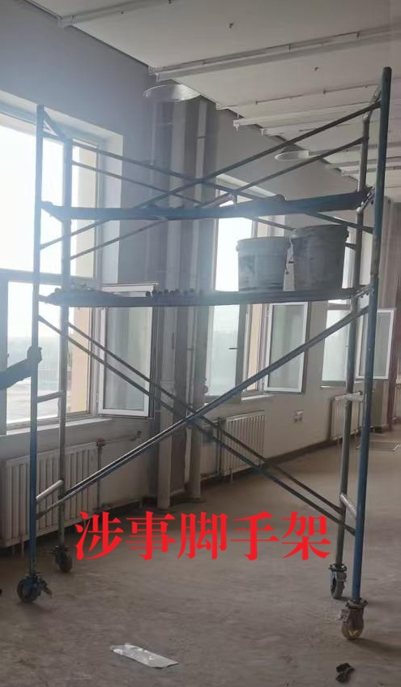
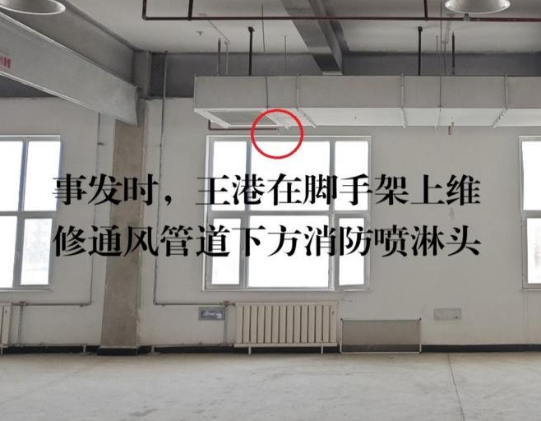

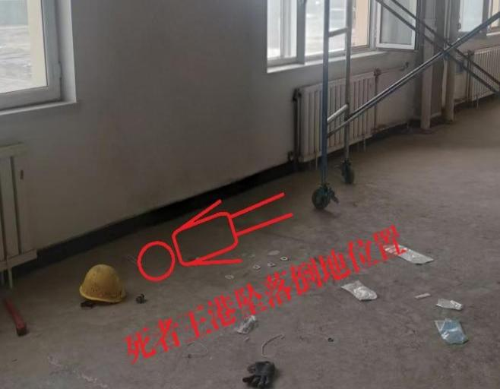

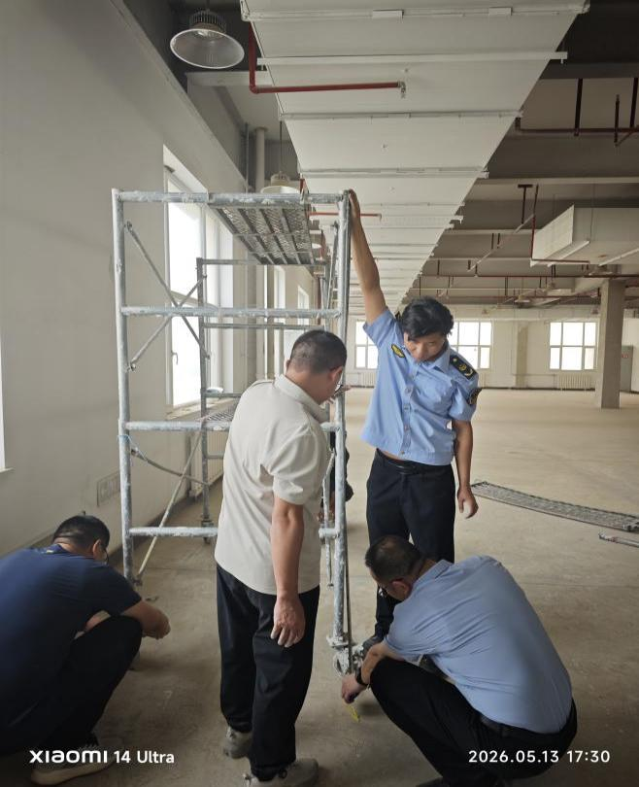
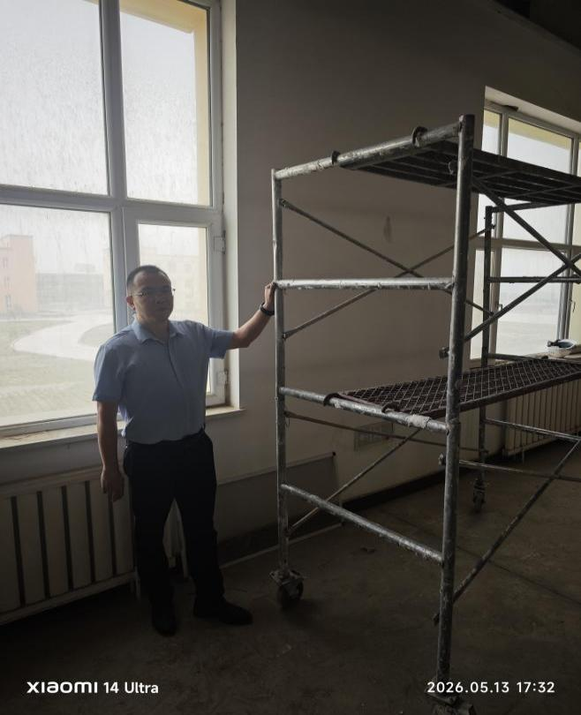

（六）人员伤亡和直接经济损失情况
1.死者基本情况：王*，男，汉族，群众，高中学历，身份证号码：652823199009022217，终年31岁，未婚，生前住址：新疆尉犁县英库勒镇31团银花小区10号楼1单元202室。本次事故共造成1人死亡。
2.直接经济损失情况：按照《企业职工伤亡事故经济损失统计标准》（GB6721—1986），核定事故直接经济损失约为141.024434万元。其中，医疗费用（含护理费用）11.024434万元，一次性抚恤费用130万元，无财产损失。根据《生产安全事故报告和调查处理条例》（国务院第493号令），本次事故属于一般生产安全瞒报事故。
二、事故应急处置及评估情况
（一）事故信息接报及响应情况
2021年7月18日事故发生后，展*金接到朱*齐电话报告施工现场人员坠落受伤事故后，未上报前昆集团。7月30日王*死亡后，展*金也未上报前昆集团；当日，朱*齐与死者家属就赔偿事宜达成调解，一次性支付赔偿款130万元，死者家属离开图木舒克市，展*金、朱*齐认为事情已经解决完毕，未向前昆集团、城投公司和有关行业部门报告事故情况。
（二）事故现场应急处置情况
事故发生后，班组长吴*辉拨打120急救电话。
（三）医疗救治和善后情况
2021年7月18日15时05分，图木舒克市人民医院急诊科对王*实施抢救，并收入重症监护室诊治。16时34分，诊断结果为特重型急性闭合性颅脑损伤，伴有脑水肿、胸骨柄骨折、肋骨骨折。2021年7月30日02时22分，图木舒克市人民医院出具《居民死亡医学证明（推断）书》，宣布王*因特重型急性闭合性颅脑损伤死亡。
2021年7月18日晚，王*姐姐王*赶到图木舒克市人民医院看护；7月19日，王*父亲王*义、母亲黄*英到达图木舒克市。因王*伤情危重，朱*齐与王*义、黄*英、王*协商赔偿事宜，7月29日，双方就130万元赔偿金额达成一致意见。
2021年7月30日，朱*齐向前海街道办事处司法所（多禾公司当时注册地在前海街道辖区）申请调解，同王*义、黄*英达成民事调解协议《调解协议书（2021）前海民调字50号》。同日，新疆生产建设兵团图木休克垦区人民法院作出裁定《民事裁定书（2021）兵0302民特45号》，裁定该民事调解协议合法有效，确定死亡赔偿费用共计130万元，双方就该死亡赔偿纠纷事宜再无其他争议。7月30日18时32分、18时34分，朱*齐以转账形式，将130万元分两次转到王*义个人账户（第一次100万元、第二次30万元，备注“赔偿款”），王*义、黄*英手写“收条”一张。死者王*遗体已于当日送至第三师图木舒克市44团殡仪馆。
（四）其他情况
2021年7月20日10时52分，永安坝派出所接到王*报警称：其弟弟王*7月18日在工地工作时不慎从脚手架跌落，已送往医院救治。10时53分，永安坝派出所民警闫*刚、阿****出警勘察了事故现场；派出所民警当日走访了吴*辉、郝*龙和其他工人，谈话了解情况。
三、事故原因分析
（一）直接原因分析
死者王*在未悬挂安全绳的情况下，贸然登上未完全锁止的脚手架开展维修作业，不慎坠落导致重伤昏迷，后经抢救无效死亡，是事故发生的直接原因。
（二）间接原因分析
多禾公司未对作业现场进行安全监护，对特种作业人员疏于管理，放任高处作业人员无证作业，对作业人员的安全教育培训不到位，导致死者安全意识淡薄。前昆集团、城投公司、图木舒克经济技术开发区管理委员会规划建设局对工程质量保修期内的消防维修作业活动监管不力，未及时发现并制止多禾公司的违规作业行为，是事故发生的间接原因。
（三）其他可能因素排除
经调取永安坝派出所出警记录、民事司法调解协议书、法院民事裁定书，并通过事故调查询问和现场影像资料分析，排除刑事案件可能。
四、有关责任单位存在的主要问题
1.多禾公司（分包单位）：一是作业人员管理混乱。未开展特种作业人员资质审核，违规使用未取得高处作业资质的王*开展高处作业。二是现场安全管理严重缺失，未安排专职安全管理人员对高处作业现场进行全程监护，未及时发现并制止王*未悬挂安全绳、脚手架未完全锁止等违规作业行为，对作业现场的安全风险管控不力，未落实自身安全生产主体责任。三是安全教育培训不到位，岗前安全教育培训和安全风险告知流于形式，导致作业人员安全意识极其淡薄，习惯性违章行为频发。四是企业主要负责人、法定代表人朱*齐隐瞒事故情况，未按照国家有关规定如实报告负有安全生产监督管理职责的部门。以上行为分别违反《中华人民共和国安全生产法》（2014年版）第二十七条第一款[]、第二十五条第四款[]、第四十一条[]、第八十条第二款[]、《生产安全事故报告和调查处理条例》第四条第一款[]的规定。
2.前昆集团（施工单位）：一是现场安全监管缺位。在工程质量保修期内，对现场消防维修作业活动未履行监督、检查、管控职责，对作业现场存在的无证上岗、未落实安全防护措施、脚手架未完全锁止等违规问题和安全风险一无所知，导致作业现场处于漏管失控状态。二是以包代管问题突出。对人员进场报备、资质审核、岗前安全教育培训、作业过程安全管控等关键环节放任自流，安全管理形同虚设。三是安全管理体系存在明显漏洞。未与多禾公司签订专门的安全生产管理协议，未对多禾公司的安全生产工作实行统一协调、管理和指导，导致出现安全管理盲区。四是现场管理人员展*金隐瞒事故情况，未按照《中华人民共和国安全生产法》（2014年版）有关规定报告本单位负责人。以上行为分别违反《中华人民共和国安全生产法》（2014年版）第四十三条第一款[]、第四十六条第二款[]、第八十条第一款[]、《生产安全事故报告和调查处理条例》第四条第一款[]的规定。
3.城投公司（建设单位）：落实建设单位安全生产管理责任不到位，未与前昆集团签订专门的安全生产管理协议，未对前昆集团的安全生产工作实行统一协调、管理和指导；对工程质量保修期内的消防维修作业活动监管不力，未及时发现前昆集团存在的安全管理漏洞和多禾公司的违规作业行为。以上行为分别违反《中华人民共和国安全生产法》（2014年版）第四十三条第一款[]、第四十六条第二款[]的规定。
4.图木舒克经济技术开发区管理委员会规划建设局（监管单位）：履行安全生产监督管理职责不到位，对管理区域内生产经营单位安全生产状况监督检查不到位。
五、对有关责任单位和责任人员的处理建议
根据《中华人民共和国安全生产法》（2014年版、2021年版）《生产安全事故报告和调查处理条例》《生产安全事故罚款处罚规定（试行）》（2015年版）《生产安全事故罚款处罚规定》（2024年版）等有关法律、法规规定，调查组依据调查核实的情况和事故原因分析，认定下列单位和人员应承担相应的责任，并提出如下处理建议：
（一）事故有关责任单位的处理建议
1.多禾公司：对事故发生负有责任。建议由师市应急管理局按照《中华人民共和国安全生产法》（2014年版）第一百零九条第一项[]、《生产安全事故罚款处罚规定（试行）》（2015年版）第十四条第一款[]、《自治区安全监管系统行政处罚自由裁量基准（一）》6.4.3.2[]，《生产安全事故报告和调查处理条例》第三十六条第一项[]，以及《生产安全事故罚款处罚规定（试行）》（2015年版）第二十条[]，分别裁量，合并对其作出处罚款的行政处罚。
2.前昆集团：对事故发生负有责任。建议由师市应急管理局按照《中华人民共和国安全生产法》（2014年版）第一百零九条第一项[]、《生产安全事故罚款处罚规定（试行）》（2015年版）第十四条第一款[]、《自治区安全监管系统行政处罚自由裁量基准（一）》6.4.3.2[]，《生产安全事故报告和调查处理条例》第三十六条第一项[]，以及《生产安全事故罚款处罚规定（试行）》（2015年版）第二十条[]，分别裁量，合并对其作出处罚款的行政处罚。
3.城投公司：对事故发生负有责任。建议由师市应急管理局按照《中华人民共和国安全生产法》（2014年版）第一百零九条第一项[]、《生产安全事故罚款处罚规定（试行）》（2015年版）第十四条第一款[]、《自治区安全监管系统行政处罚自由裁量基准（一）》6.4.3.2[]，对其作出处罚款的行政处罚。
4.图木舒克经济技术开发区管理委员会规划建设局：对事故发生负有责任。鉴于事故发生时，图木舒克经济技术开发区管理委员会刚完成机构改革，正在承接相关职能，建议由图木舒克经济技术开发区党工委对相关负责人进行内部处理。
（二）事故有关责任人员的处理建议
1.王*，男，群众，消防维修作业人员，未取得高处作业资格违规开展高处作业，且未悬挂安全绳、未完全锁止脚手架，对事故发生负有直接责任；鉴于其已死亡，建议免予责任追究。
2.刘*伟，男，中共党员，2020年9月1日至事故发生时，担任前昆集团党委书记、董事长，企业安全生产第一责任人。督促、检查本单位的安全生产工作不到位，没有及时消除生产安全事故隐患，因过失对应当上报的事故遗漏未报，对事故发生负有主要领导责任。违反《中华人民共和国安全生产法》（2014年版）第十八条第五项[]、《生产安全事故报告和调查处理条例》第四条第一款[]的规定。建议由师市应急管理局按照《中华人民共和国安全生产法》（2014年版）第九十二条第一项[] 、《生产安全事故报告和调查处理条例》第三十八条第一项[]、《生产安全事故罚款处罚规定（试行）》（2015年版）第十八条第一项[]、《自治区安全监管系统行政处罚自由裁量基准（一）》2.4[]，《生产安全事故报告和调查处理条例》第三十五条第二项[]、《生产安全事故罚款处罚规定（试行）》（2015年版）第十一条第二项[]，以及《生产安全事故罚款处罚规定（试行）》（2015年版）第二十条[]，分别裁量，合并对其作出处上一年年收入罚款的行政处罚。
3.李*安，男，中共党员，2020年9月1日至事故发生时，担任前昆集团党委副书记、副董事长、总经理，企业安全生产第一责任人。督促、检查本单位的安全生产工作不到位，没有及时消除生产安全事故隐患，因过失对应当上报的事故遗漏未报，对事故发生负有主要领导责任。违反《中华人民共和国安全生产法》（2014年版）第十八条第五项[]、《生产安全事故报告和调查处理条例》第四条第一款[]的规定。建议由师市应急管理局按照《中华人民共和国安全生产法》（2014年版）第九十二条第一项[] 、《生产安全事故报告和调查处理条例》第三十八条第一项[]、《生产安全事故罚款处罚规定（试行）》（2015年版）第十八条第一项[]、《自治区安全监管系统行政处罚自由裁量基准（一）》2.4[]，《生产安全事故报告和调查处理条例》第三十五条第二项[]、《生产安全事故罚款处罚规定（试行）》（2015年版）第十一条第二项[]，以及《生产安全事故罚款处罚规定（试行）》（2015年版）第二十条[]，分别裁量，合并对其作出处上一年年收入罚款的行政处罚。
4.展*金，男，中共党员，前昆集团工作人员，事故发生时担任消防维修作业现场管理人员。检查作业现场的安全生产状况不到位，没有及时排查生产安全事故隐患，对事故发生负有直接责任；事故发生后没有如实报告给单位主要负责人和当地负有安全生产监督管理职责的部门，存在瞒报事故情形。违反《中华人民共和国安全生产法》（2014年版）第二十二条第五项[]、第八十条第一款[]、《生产安全事故报告和调查处理条例》第四条第一款[]的规定。建议由师市应急管理局按照《中华人民共和国安全生产法》（2014年版）第九十三条[]、《生产安全事故报告和调查处理条例》第四十条第一款[]、《自治区安全监管系统行政处罚自由裁量基准（一）》4.4.2[]，《生产安全事故报告和调查处理条例》第三十六条第一项[]、《生产安全事故罚款处罚规定》（2024年版）第十二条[]、《应急管理行政处罚裁量权基准》第92条A档[]，以及《生产安全事故罚款处罚规定（试行）》（2015年版）第二十条[]，分别裁量，合并对其作出处上一年年收入罚款的行政处罚，并向前昆集团党委作出深刻检查。
5.潘*，男，中共党员，2021年3月28日至事故发生时，担任图木舒克城投恒泰建业有限公司（城投集团全资子公司）党支部纪检委员、副总经理，负责公司工程项目安全生产工作。督促、检查本单位的安全生产工作不到位，未发现前昆集团安排多禾公司自行进场作业的情况，没有及时消除作业现场生产安全事故隐患，对事故发生负有重要领导责任。违反《中华人民共和国安全生产法》（2014年版）第二十二条第五项[]的规定。按照《中华人民共和国安全生产法》（2014年版）第九十三条[]、《生产安全事故报告和调查处理条例》第四十条第一款[]、《自治区安全监管系统行政处罚自由裁量基准（一）》4.4.2[]，应当对其作出行政处罚。因其不具备实施行政处罚的条件，建议向城投公司党委作出深刻检查。
6.黄*东，男，中共党员，事故项目甲方代表，城投公司派驻项目现场负责人。督促、检查本单位的安全生产工作不到位，未发现前昆集团安排多禾公司自行进场作业的情况，没有及时消除作业现场生产安全事故隐患，对事故发生负有重要领导责任。违反《中华人民共和国安全生产法》（2014年版）第二十二条第五项[]的规定。按照《中华人民共和国安全生产法》（2014年版）第九十三条[]、《生产安全事故报告和调查处理条例》第四十条第一款[]、《自治区安全监管系统行政处罚自由裁量基准（一）》4.4.2[]，应当对其作出行政处罚。因其不具备实施行政处罚的条件，建议向城投公司党委作出深刻检查。
7.朱*齐，男，群众，多禾公司主要负责人、法定代表人。督促、检查本单位的安全生产工作不到位，没有及时消除生产安全事故隐患，对事故发生负有直接责任；事故发生后没有如实报告当地负有安全生产监督管理职责的部门，存在瞒报事故情形。违反《中华人民共和国安全生产法》（2014年版）第十八条第五项和第七项[]、第八十条第二款[]、《生产安全事故报告和调查处理条例》第四条第一款[]的规定。建议由师市应急管理局按照《中华人民共和国安全生产法》（2014年版）第九十二条第一项[] 、《生产安全事故报告和调查处理条例》第三十八条第一项[]、《生产安全事故罚款处罚规定（试行）》（2015年版）第十八条第一项[]、《自治区安全监管系统行政处罚自由裁量基准（一）》2.4[]，《生产安全事故报告和调查处理条例》第三十六条第一项[]、《生产安全事故罚款处罚规定》（2024年版）第十一条第一项[]、《应急管理行政处罚裁量权基准》第89条B档[]，以及《生产安全事故罚款处罚规定（试行）》（2015年版）第二十条[]，分别裁量，合并对其作出处上一年年收入罚款的行政处罚。
六、事故主要教训
根据事故调查情况，这起发生在工程质量保修期内的消防维修作业事故，暴露出深刻的事故教训。一是企业安全生产主体责任层层悬空，形同虚设。前昆集团在项目竣工验收、项目部撤销后，对保修期内的维修作业完全失管失控，仅通过口头安排交代任务，未履行监督、检查和管控职责，以包代管问题突出；分包单位安全管理极其混乱，违规使用无证人员从事高处作业，现场无专职安全人员监护，岗前安全教育培训流于形式，作业人员安全意识极其淡薄，习惯性违章行为频发。二是对“小、散、临时”作业环节的安全风险管控存在盲区。前昆集团、城投公司、图木舒克市经济技术开发区管理委员会规划建设局，均对保修期内临时组织的消防维修作业活动重视不足、监管缺位，导致作业现场处于漏管失控状态，脚手架未完全锁止、安全绳未悬挂等隐患未得到及时纠正。三是事故瞒报行为性质恶劣，暴露出部分人员法律意识极度淡薄。前昆集团现场管理人员展*金和多禾公司主要负责人、法定代表人朱*齐在事故发生后，未按法定程序报告，私下与死者家属协商赔偿，严重违反了《中华人民共和国安全生产法》《生产安全事故报告和调查处理条例》等法律、法规，应当严肃惩处，形成有力震慑。
七、事故整改和防范措施
为深刻汲取本次事故教训，堵塞安全管理漏洞，杜绝同类高处作业安全事故再次发生，结合本次事故暴露的问题，对各相关单位及监管部门提出如下整改防范措施：一是压实企业安全生产主体责任，建设单位、施工单位、分包单位必须全面梳理完善安全生产管理制度，严格落实安全管理责任，签订专项安全生产管理协议，明确双方安全管理职责，坚决杜绝以包代管、失管漏管问题。二是严格执行特种作业人员管理，全面开展作业人员资质排查，建立人员资质台账，严禁无证人员从事高处作业；常态化开展岗前安全教育、风险告知和安全技术交底工作，留存完整培训考核档案，切实提升作业人员安全防范意识和规范操作能力。三是强化施工现场全过程安全管控，各参建单位需重点加强工程竣工验收后质量保修、零星整改、设施维修等收尾作业的安全管理，将质保期作业纳入常态化安全监管范畴。针对高处作业等特种作业，严格落实专人现场监护、作业前隐患排查、安全设施检查确认等制度，对脚手架、安全防护用具等设备设施使用前必须核验锁止、完好状态，全程杜绝无防护、无监护、设备违规作业行为。四是严格执行事故报告处置制度，各参建单位、监管部门要组织全体安全管理人员学习《中华人民共和国安全生产法》《生产安全事故报告和调查处理条例》等法律法规，明确事故判定标准、上报流程和时限要求，树立依法上报、依规处置的理念，杜绝迟报、漏报、瞒报事故行为，确保事故发生后第一时间施救、第一时间上报、规范处置。五是强化属地管理及行业监管履职效能，图木舒克经济技术开发区管理委员会规划建设局需细化辖区内建设项目全周期监管清单，拓宽监管覆盖面，重点排查整治项目质保期零星维修、整改作业的安全风险，加大对建筑施工领域高处作业的抽查检查力度，常态化开展行业安全警示教育，压实辖区内施工企业安全管理责任，全面消除监管盲区和管理漏洞，筑牢建设工程安全生产防线。

“7·18”一般高处坠落瞒报事故调查组
2026年7月8日

[] 《中华人民共和国安全生产法》（2014年版）第二十七条第一款：生产经营单位的特种作业人员必须按照国家有关规定经专门的安全作业培训，取得相应资格，方可上岗作业。
[] 《中华人民共和国安全生产法》（2014年版）第二十五条第四款：生产经营单位应当建立安全生产教育和培训档案，如实记录安全生产教育和培训的时间、内容、参加人员以及考核结果等情况。
[] 《中华人民共和国安全生产法》（2014年版）第四十一条：生产经营单位应当教育和督促从业人员严格执行本单位的安全生产规章制度和安全操作规程；并向从业人员如实告知作业场所和工作岗位存在的危险因素、防范措施以及事故应急措施。
[] 《中华人民共和国安全生产法》（2014年版）第八十条第二款：单位负责人接到事故报告后，应当迅速采取有效措施，组织抢救，防止事故扩大，减少人员伤亡和财产损失，并按照国家有关规定立即如实报告当地负有安全生产监督管理职责的部门，不得隐瞒不报、谎报或者迟报，不得故意破坏事故现场、毁灭有关证据。
[] 《生产安全事故报告和调查处理条例》第四条第一款：事故报告应当及时、准确、完整，任何单位和个人对事故不得迟报、漏报、谎报或者瞒报。
[] 《中华人民共和国安全生产法》（2014年版）第四十三条第一款：生产经营单位的安全生产管理人员应当根据本单位的生产经营特点，对安全生产状况进行经常性检查；对检查中发现的安全问题，应当立即处理；不能处理的，应当及时报告本单位有关负责人，有关负责人应当及时处理。检查及处理情况应当如实记录在案。
[] 《中华人民共和国安全生产法》（2014年版）第四十六条第二款：生产经营项目、场所发包或者出租给其他单位的，生产经营单位应当与承包单位、承租单位签订专门的安全生产管理协议，或者在承包合同、租赁合同中约定各自的安全生产管理职责；生产经营单位对承包单位、承租单位的安全生产工作统一协调、管理，定期进行安全检查，发现安全问题的，应当及时督促整改。
[] 《中华人民共和国安全生产法》（2014年版）第八十条第一款：生产经营单位发生生产安全事故后，事故现场有关人员应当立即报告本单位负责人。
[] 《生产安全事故报告和调查处理条例》第四条第一款：事故报告应当及时、准确、完整，任何单位和个人对事故不得迟报、漏报、谎报或者瞒报。
[] 《中华人民共和国安全生产法》（2014年版）第四十三条第一款：生产经营单位的安全生产管理人员应当根据本单位的生产经营特点，对安全生产状况进行经常性检查；对检查中发现的安全问题，应当立即处理；不能处理的，应当及时报告本单位有关负责人，有关负责人应当及时处理。检查及处理情况应当如实记录在案。
[] 《中华人民共和国安全生产法》（2014年版）第四十六条第二款：生产经营项目、场所发包或者出租给其他单位的，生产经营单位应当与承包单位、承租单位签订专门的安全生产管理协议，或者在承包合同、租赁合同中约定各自的安全生产管理职责；生产经营单位对承包单位、承租单位的安全生产工作统一协调、管理，定期进行安全检查，发现安全问题的，应当及时督促整改。
[] 《中华人民共和国安全生产法》（2014年版）第一百零九条第一项：发生生产安全事故，对负有责任的生产经营单位除要求其依法承担相应的赔偿等责任外，由安全生产监督管理部门依照下列规定处以罚款，（一）发生一般事故的，处二十万元以上五十万元以下的罚款。
[] 《生产安全事故罚款处罚规定（试行）》（2015年版）第十四条第一款：事故发生单位对造成3人以下死亡，或者3人以上10人以下重伤（包括急性工业中毒，下同），或者300万元以上1000万元以下直接经济损失的一般事故负有责任的，处20万元以上50万元以下的罚款。
[] 《自治区安全监管系统行政处罚自由裁量基准（一）》6.4.3.2：每死亡1人，处25万元罚款。
[] 《生产安全事故报告和调查处理条例》第三十六条第一项：事故发生单位及其有关人员有下列行为之一的，对事故发生单位处100万元以上500万元以下的罚款；对主要负责人、直接负责的主管人员和其他直接责任人员处上一年年收入60%至100%的罚款；属于国家工作人员的，并依法给予处分；构成违反治安管理行为的，由公安机关依法给予治安管理处罚；构成犯罪的，依法追究刑事责任：（一）谎报或者瞒报事故的。
[] 生产安全事故罚款处罚规定（试行）》（2015年版）第二十条：违反《条例》和本规定，事故发生单位及其有关责任人员有两种以上应当处以罚款的行为的，安全生产监督管理部门或者煤矿安全监察机构应当分别裁量，合并作出处罚决定。
[] 《中华人民共和国安全生产法》（2014年版）第一百零九条第一项：发生生产安全事故，对负有责任的生产经营单位除要求其依法承担相应的赔偿等责任外，由安全生产监督管理部门依照下列规定处以罚款，（一）发生一般事故的，处二十万元以上五十万元以下的罚款。
[] 《生产安全事故罚款处罚规定（试行）》（2015年版）第十四条第一款：事故发生单位对造成3人以下死亡，或者3人以上10人以下重伤（包括急性工业中毒，下同），或者300万元以上1000万元以下直接经济损失的一般事故负有责任的，处20万元以上50万元以下的罚款。
[] 《自治区安全监管系统行政处罚自由裁量基准（一）》6.4.3.2：每死亡1人，处25万元罚款。
[] 《生产安全事故报告和调查处理条例》第三十六条第一项：事故发生单位及其有关人员有下列行为之一的，对事故发生单位处100万元以上500万元以下的罚款；对主要负责人、直接负责的主管人员和其他直接责任人员处上一年年收入60%至100%的罚款；属于国家工作人员的，并依法给予处分；构成违反治安管理行为的，由公安机关依法给予治安管理处罚；构成犯罪的，依法追究刑事责任：（一）谎报或者瞒报事故的。
[] 生产安全事故罚款处罚规定（试行）》（2015年版）第二十条：违反《条例》和本规定，事故发生单位及其有关责任人员有两种以上应当处以罚款的行为的，安全生产监督管理部门或者煤矿安全监察机构应当分别裁量，合并作出处罚决定。
[] 《中华人民共和国安全生产法》（2014年版）第一百零九条第一项：发生生产安全事故，对负有责任的生产经营单位除要求其依法承担相应的赔偿等责任外，由安全生产监督管理部门依照下列规定处以罚款，（一）发生一般事故的，处二十万元以上五十万元以下的罚款。
[] 《生产安全事故罚款处罚规定（试行）》（2015年版）第十四条第一款：事故发生单位对造成3人以下死亡，或者3人以上10人以下重伤（包括急性工业中毒，下同），或者300万元以上1000万元以下直接经济损失的一般事故负有责任的，处20万元以上50万元以下的罚款。
[] 《自治区安全监管系统行政处罚自由裁量基准（一）》6.4.3.2：每死亡1人，处25万元罚款。
[] 《中华人民共和国安全生产法》（2014年版）第十八条第五项：生产经营单位的主要负责人对本单位安全生产工作负有下列职责：（五）督促、检查本单位的安全生产工作，及时消除生产安全事故隐患。
[] 《生产安全事故报告和调查处理条例》第四条第一款：事故报告应当及时、准确、完整，任何单位和个人对事故不得迟报、漏报、谎报或者瞒报。
[] 《中华人民共和国安全生产法》（2014年版）第九十二条第一项：生产经营单位的主要负责人未履行本法规定的安全生产管理职责，导致发生生产安全事故的，由安全生产监督管理部门依照下列规定处以罚款：（一）发生一般事故的，处上一年年收入百分之三十的罚款。
[] 《生产安全事故报告和调查处理条例》第三十八条第一项：事故发生单位主要负责人未依法履行安全生产管理职责，导致事故发生的，依照下列规定处以罚款；属于国家工作人员的，并依法给予处分；构成犯罪的，依法追究刑事责任：（一）发生一般事故的，处上一年年收入百分之三十的罚款。
[] 《生产安全事故罚款处罚规定（试行）》（2015年版）第十八条第一项：事故发生单位主要负责人未依法履行安全生产管理职责，导致事故发生的，依照下列规定处以罚款：（一）发生一般事故的，处上一年年收入30％的罚款。
[] 《自治区安全监管系统行政处罚自由裁量基准（一）》2.4：按法律法规规定执行，不可自由裁量。
[] 《生产安全事故报告和调查处理条例》第三十五条第二项：事故发生单位主要负责人有下列行为之一的，处上一年年收入40%至80%的罚款；属于国家工作人员的，并依法给予处分；构成犯罪的，依法追究刑事责任：（二）迟报或者漏报事故的。
[] 《生产安全事故罚款处罚规定（试行）》（2015年版）第十一条第二项：事故发生单位主要负责人有《安全生产法》第一百零六条、《条例》第三十五条规定的下列行为之一的，依照下列规定处以罚款：（二）事故发生单位主要负责人迟报事故的，处上一年年收入60％至80％的罚款；漏报事故的，处上一年年收入40％至60％的罚款。
[] 生产安全事故罚款处罚规定（试行）》（2015年版）第二十条：违反《条例》和本规定，事故发生单位及其有关责任人员有两种以上应当处以罚款的行为的，安全生产监督管理部门或者煤矿安全监察机构应当分别裁量，合并作出处罚决定。
[] 《中华人民共和国安全生产法》（2014年版）第十八条第五项：生产经营单位的主要负责人对本单位安全生产工作负有下列职责：（五）督促、检查本单位的安全生产工作，及时消除生产安全事故隐患。
[] 《生产安全事故报告和调查处理条例》第四条第一款：事故报告应当及时、准确、完整，任何单位和个人对事故不得迟报、漏报、谎报或者瞒报。
[] 《中华人民共和国安全生产法》（2014年版）第九十二条第一项：生产经营单位的主要负责人未履行本法规定的安全生产管理职责，导致发生生产安全事故的，由安全生产监督管理部门依照下列规定处以罚款：（一）发生一般事故的，处上一年年收入百分之三十的罚款。
[] 《生产安全事故报告和调查处理条例》第三十八条第一项：事故发生单位主要负责人未依法履行安全生产管理职责，导致事故发生的，依照下列规定处以罚款；属于国家工作人员的，并依法给予处分；构成犯罪的，依法追究刑事责任：（一）发生一般事故的，处上一年年收入百分之三十的罚款。
[] 《生产安全事故罚款处罚规定（试行）》（2015年版）第十八条第一项：事故发生单位主要负责人未依法履行安全生产管理职责，导致事故发生的，依照下列规定处以罚款：（一）发生一般事故的，处上一年年收入30％的罚款。
[] 《自治区安全监管系统行政处罚自由裁量基准（一）》2.4：按法律法规规定执行，不可自由裁量。
[] 《生产安全事故报告和调查处理条例》第三十五条第二项：事故发生单位主要负责人有下列行为之一的，处上一年年收入40%至80%的罚款；属于国家工作人员的，并依法给予处分；构成犯罪的，依法追究刑事责任：（二）迟报或者漏报事故的。
[] 《生产安全事故罚款处罚规定（试行）》（2015年版）第十一条第二项：事故发生单位主要负责人有《安全生产法》第一百零六条、《条例》第三十五条规定的下列行为之一的，依照下列规定处以罚款：（二）事故发生单位主要负责人迟报事故的，处上一年年收入60％至80％的罚款；漏报事故的，处上一年年收入40％至60％的罚款。
[] 生产安全事故罚款处罚规定（试行）》（2015年版）第二十条：违反《条例》和本规定，事故发生单位及其有关责任人员有两种以上应当处以罚款的行为的，安全生产监督管理部门或者煤矿安全监察机构应当分别裁量，合并作出处罚决定。
[] 《中华人民共和国安全生产法》（2014年版）第二十二条第五项：生产经营单位的安全生产管理机构以及安全生产管理人员履行下列职责：（五）检查本单位的安全生产状况，及时排查生产安全事故隐患，提出改进安全生产管理的建议。
[] 《中华人民共和国安全生产法》（2014年版）第八十条第一款：生产经营单位发生生产安全事故后，事故现场有关人员应当立即报告本单位负责人。
[] 《生产安全事故报告和调查处理条例》第四条第一款：事故报告应当及时、准确、完整，任何单位和个人对事故不得迟报、漏报、谎报或者瞒报。
[] 《中华人民共和国安全生产法》（2014年版）第九十三条：生产经营单位的安全生产管理人员未履行本法规定的安全生产管理职责的，责令限期改正；导致发生生产安全事故的，暂停或者撤销其与安全生产有关的资格；构成犯罪的，依照刑法有关规定追究刑事责任。
[] 《生产安全事故报告和调查处理条例》第四十条第一款：事故发生单位对事故发生负有责任的，由有关部门依法暂扣或者吊销其有关证照；对事故发生单位负有事故责任的有关人员，依法暂停或者撤销其与安全生产有关的执业资格、岗位证书；事故发生单位主要负责人受到刑事处罚或者撤职处分的，自刑罚执行完毕或者受处分之日起，5年内不得担任任何生产经营单位的主要负责人。
[] 《自治区安全监管系统行政处罚自由裁量基准（一）》4.4.2：重伤3人以上6人以下，或者重伤2人以上并人员轻伤，或者死亡1人，或者直接经济损失100万元以上500万元以下的，暂停安全合格证3个月。
[] 《生产安全事故报告和调查处理条例》第三十六条第一项：事故发生单位及其有关人员有下列行为之一的，对事故发生单位处100万元以上500万元以下的罚款；对主要负责人、直接负责的主管人员和其他直接责任人员处上一年年收入60%至100%的罚款；属于国家工作人员的，并依法给予处分；构成违反治安管理行为的，由公安机关依法给予治安管理处罚；构成犯罪的，依法追究刑事责任：（一）谎报或者瞒报事故的。
[] 《生产安全事故罚款处罚规定》（2024年版）第十二条：事故发生单位直接负责的主管人员和其他直接责任人员有《生产安全事故报告和调查处理条例》第三十六条规定的行为之一的，处上一年年收入60%至80％的罚款；贻误事故抢救或者造成事故扩大或者影响事故调查或者造成重大社会影响的，处上一年年收入80%至100％的罚款。
[] 《应急管理行政处罚裁量权基准》第92条A档：有《生产安全事故报告和调查处理条例》第三十六条规定的行为之一的，处上一年年收入60%至80%的罚款。
[] 生产安全事故罚款处罚规定（试行）》（2015年版）第二十条：违反《条例》和本规定，事故发生单位及其有关责任人员有两种以上应当处以罚款的行为的，安全生产监督管理部门或者煤矿安全监察机构应当分别裁量，合并作出处罚决定。
[] 《中华人民共和国安全生产法》（2014年版）第二十二条第五项：生产经营单位的安全生产管理机构以及安全生产管理人员履行下列职责：（五）检查本单位的安全生产状况，及时排查生产安全事故隐患，提出改进安全生产管理的建议。
[] 《中华人民共和国安全生产法》（2014年版）第九十三条：生产经营单位的安全生产管理人员未履行本法规定的安全生产管理职责的，责令限期改正；导致发生生产安全事故的，暂停或者撤销其与安全生产有关的资格；构成犯罪的，依照刑法有关规定追究刑事责任。
[] 《生产安全事故报告和调查处理条例》第四十条第一款：事故发生单位对事故发生负有责任的，由有关部门依法暂扣或者吊销其有关证照；对事故发生单位负有事故责任的有关人员，依法暂停或者撤销其与安全生产有关的执业资格、岗位证书；事故发生单位主要负责人受到刑事处罚或者撤职处分的，自刑罚执行完毕或者受处分之日起，5年内不得担任任何生产经营单位的主要负责人。
[] 《自治区安全监管系统行政处罚自由裁量基准（一）》4.4.2：重伤3人以上6人以下，或者重伤2人以上并人员轻伤，或者死亡1人，或者直接经济损失100万元以上500万元以下的，暂停安全合格证3个月。
[] 《中华人民共和国安全生产法》（2014年版）第二十二条第五项：生产经营单位的安全生产管理机构以及安全生产管理人员履行下列职责：（五）检查本单位的安全生产状况，及时排查生产安全事故隐患，提出改进安全生产管理的建议。
[] 《中华人民共和国安全生产法》（2014年版）第九十三条：生产经营单位的安全生产管理人员未履行本法规定的安全生产管理职责的，责令限期改正；导致发生生产安全事故的，暂停或者撤销其与安全生产有关的资格；构成犯罪的，依照刑法有关规定追究刑事责任。
[] 《生产安全事故报告和调查处理条例》第四十条第一款：事故发生单位对事故发生负有责任的，由有关部门依法暂扣或者吊销其有关证照；对事故发生单位负有事故责任的有关人员，依法暂停或者撤销其与安全生产有关的执业资格、岗位证书；事故发生单位主要负责人受到刑事处罚或者撤职处分的，自刑罚执行完毕或者受处分之日起，5年内不得担任任何生产经营单位的主要负责人。
[] 《自治区安全监管系统行政处罚自由裁量基准（一）》4.4.2：重伤3人以上6人以下，或者重伤2人以上并人员轻伤，或者死亡1人，或者直接经济损失100万元以上500万元以下的，暂停安全合格证3个月。
[] 《中华人民共和国安全生产法》（2014年版）第十八条第五项和第七项：生产经营单位的主要负责人对本单位安全生产工作负有下列职责：（五）督促、检查本单位的安全生产工作，及时消除生产安全事故隐患；（七）及时、如实报告生产安全事故。
[] 《中华人民共和国安全生产法》（2014年版）第八十条第二款：单位负责人接到事故报告后，应当迅速采取有效措施，组织抢救，防止事故扩大，减少人员伤亡和财产损失，并按照国家有关规定立即如实报告当地负有安全生产监督管理职责的部门，不得隐瞒不报、谎报或者迟报，不得故意破坏事故现场、毁灭有关证据。
[] 《生产安全事故报告和调查处理条例》第四条第一款：事故报告应当及时、准确、完整，任何单位和个人对事故不得迟报、漏报、谎报或者瞒报。
[] 《中华人民共和国安全生产法》（2014年版）第九十二条第一项：生产经营单位的主要负责人未履行本法规定的安全生产管理职责，导致发生生产安全事故的，由安全生产监督管理部门依照下列规定处以罚款：（一）发生一般事故的，处上一年年收入百分之三十的罚款。
[] 《生产安全事故报告和调查处理条例》第三十八条第一项：事故发生单位主要负责人未依法履行安全生产管理职责，导致事故发生的，依照下列规定处以罚款；属于国家工作人员的，并依法给予处分；构成犯罪的，依法追究刑事责任：（一）发生一般事故的，处上一年年收入百分之三十的罚款。
[] 《生产安全事故罚款处罚规定（试行）》（2015年版）第十八条第一项：事故发生单位主要负责人未依法履行安全生产管理职责，导致事故发生的，依照下列规定处以罚款：（一）发生一般事故的，处上一年年收入30％的罚款。
[] 《自治区安全监管系统行政处罚自由裁量基准（一）》2.4：按法律法规规定执行，不可自由裁量。
[] 《生产安全事故报告和调查处理条例》第三十六条第一项：事故发生单位及其有关人员有下列行为之一的，对事故发生单位处100万元以上500万元以下的罚款；对主要负责人、直接负责的主管人员和其他直接责任人员处上一年年收入60%至100%的罚款；属于国家工作人员的，并依法给予处分；构成违反治安管理行为的，由公安机关依法给予治安管理处罚；构成犯罪的，依法追究刑事责任：（一）谎报或者瞒报事故的。
[] 《生产安全事故罚款处罚规定》（2024年版）第十一条第二项：事故发生单位主要负责人有《中华人民共和国安全生产法》（2021年版）第一百一十条、《生产安全事故报告和调查处理条例》第三十五条、第三十六条规定的下列行为之一的，依照下列规定处以罚款：（一）事故发生单位主要负责人在事故发生后不立即组织事故抢救，或者在事故调查处理期间擅离职守，或者瞒报、谎报、迟报事故，或者事故发生后逃匿的，处上一年年收入60%至80％的罚款；贻误事故抢救或者造成事故扩大或者影响事故调查或者造成重大社会影响的，处上一年年收入80%至100％的罚款。
[] 《应急管理行政处罚裁量权基准》第89条B档：隐瞒不报、谎报生产安全事故的，处上一年年收入70%以上80%以下的罚款。
[] 生产安全事故罚款处罚规定（试行）》（2015年版）第二十条：违反《条例》和本规定，事故发生单位及其有关责任人员有两种以上应当处以罚款的行为的，安全生产监督管理部门或者煤矿安全监察机构应当分别裁量，合并作出处罚决定。

